
nota stampa n. 9

ARRIVARE E MUOVERSI A ECOMONDO 2025
GUIDA AI SERVIZI

Rimini, 28 ottobre 2025 – Italian Exhibition Group mette a disposizione di operatori e visitatori numerosi servizi per raggiungere facilmente, anche in modo green e sostenibile, Ecomondo, la cui 28ª edizione è in programma dal 4 al 7 novembre alla Fiera di Rimini.

Ingresso al quartiere fieristico: si accede dagli ingressi Sud (via Emilia, 155), Est (via Costantino il Grande) e Ovest (via San Martino in Riparotta).

Orari: Da martedì 4 a giovedì 6 novembre 2025 dalle 9:30 alle 18:30 e venerdì 7 novembre dalle 9:30 alle 18:00.

Biglietteria: L'ingresso è previa registrazione. I biglietti acquistati online prima della fiera avranno un costo di 15€ per un giorno e 30€ per due giorni (fino al 3/11). Durante la fiera, i prezzi online saranno di 30€ per un giorno e 40€ per due giorni. In cassa, il costo dei biglietti sarà di 35€ per un giorno e 45€ per due giorni. Per assistenza, contattare il numero +39 0541 744555 o scrivere a helpdesk.rn@iegexpo.it.

Gli studenti universitari possono acquistare il biglietto al costo convenzionato di 5€ presentando il libretto o qualunque altro documento che attesti l’iscrizione all’ateneo.

Servizi per persone con disabilità: Italian Exhibition Group garantisce accesso facilitato per tutti i visitatori. Il quartiere fieristico è completamente accessibile. Nei parcheggi STAZIONE, SUD 1-3-4 e Ovest 1-2 sono presenti posti auto riservati.

RAGGIUNGERE LA FIERA
Auto: Dall'autostrada A14 Bologna-Bari-Taranto, uscita Rimini Nord (6 km dal quartiere fieristico).
Parcheggi: Sono presenti 12 stazioni di ricarica per veicoli elettrici, per un totale di 24 prese, di cui 6 nel parcheggio SUD 1 e 6 nei parcheggi OVEST 1-2.

Treno: La stazione RiminiFiera, sulla linea Milano-Bari, è a 50 metri dall'Ingresso Sud, raggiungibile con i treni regionali, Intercity e Frecce di Trenitalia a prezzi scontati e con i treni speciali sulla tratta Santarcangelo di R. – Cattolica. Per i passeggeri con disabilità e a ridotta mobilità (PRM) è disponibile un servizio di assistenza presso la stazione di Riminifiera.
Il quartiere fieristico è collegato anche alla Stazione Ferroviaria di Rimini, tramite i mezzi pubblici con gli autobus linea 9 bis (DIRETTO per Rimini Fiera-Ingresso Sud) e linea 9 (fermata via Emilia-Fiera).

Aereo: L’Aeroporto Internazionale di Rimini – San Marino “Federico Fellini” è collegato direttamente al quartiere fieristico tramite servizio navetta gratuito, con prenotazione, attivo durante le giornate di manifestazione. Per l’edizione 2025 sono previsti voli charter da Monaco di Baviera e Roma Fiumicino, operati da LuxWing, disponibili ogni giorno dal 4 al 7 novembre. Sono inoltre disponibili tariffe agevolate con le compagnie del Lufthansa Group, valide per voli effettuati fino a una settimana prima e una settimana dopo l’evento.
Shuttle Bus Bologna Airport: Dal 4 al 7 novembre collegamenti diretti da e per l’Aeroporto di Bologna (biglietto corsa singola acquistabile online al costo di € 5,00, oppure presso il desk in Area Arrivi dell’Aeroporto di Bologna e a bordo bus al costo di € 30,00.). Attivo inoltre tutto l’anno, 7/7 il servizio di collegamento tra l’aeroporto Guglielmo Marconi di Bologna e la città di Rimini (fermate: Rimini Stazione FS, Rimini Via Fada).
Sono inoltre disponibili collegamenti con bus, navette e treni verso la Fiera dai seguenti aeroporti: Forlì Aeroporto “Luigi Ridolfi”, Falconara Aeroporto (Ancona), Milano Linate e Milano Malpensa, Venezia, Treviso e Bergamo “Orio al Serio”.

Metromare: è il sistema di trasporto pubblico su percorso dedicato che collega in 23 minuti le Stazioni ferroviarie di Rimini e Riccione, transitando in 15 stazioni intermedie. Corse giornaliere, ogni 15 minuti circa. Autobus: Il quartiere fieristico è raggiungibile con le linee 5 (San Mauro Mare Rimini nord - Rimini Fiera), 10 (Miramare Rimini sud - Rimini Fiera), 9bis (Stazione Ferroviaria di Rimini - Rimini Fiera, senza fermate intermedie), 9 (Stazione Ferroviaria di Rimini - Rimini Fiera).
Bus Speciali: Servizi gratuiti collegano Rimini Marina Centro, Riccione e Bellaria al quartiere fieristico.

Micromobilità elettrica: Biciclette e monopattini elettrici in sharing di Lime e BIT Mobility, con codici promozionali per sconti dedicati ai visitatori di Ecomondo. (LIMEXFIERA e ECOMONDOBIT2025)

Taxi: Servizio disponibile chiamando il +39 0541/50020.
Noleggio Auto: Tariffe agevolate con AVIS Autonoleggio.

Elicottero: Disponibile un'elisuperficie nel quartiere fieristico. Per informazioni martina.mazzoli@iegexpo.it

Maggiori informazioni su tutte le modalità disponibili per raggiungere Ecomondo 2025 disponibili a questo link: https://www.ecomondo.com/it/visitare/come-arrivare

I PARTNER ISTITUZIONALI
Ecomondo 2025 è organizzato da Italian Exhibition Group con la collaborazione di: Commissione Europea; UNIDO ITPO; Ministero dell’Ambiente e della Sicurezza Energetica; MAECI (Ministero degli Affari Esteri e della Cooperazione Istituzionale); Ministero delle Imprese e del Made in Italy; Agenzia ICE - Italian Trade & Investment Agency; Regione Emilia-Romagna; Comune di Rimini; ANCI (Associazione Nazionale Comuni Italiani); ANFIA (Associazione Nazionale Filiera Industriale Automobilistica); ART-ER; CIB (Consorzio Italiano Biogas); CIC (Consorzio Italiano Compostatori); CONAI (Consorzio Nazionale Imballaggi); ENEA; Assoambiente; Fondazione per lo Sviluppo Sostenibile; ISPRA (Istituto Superiore per la Protezione e la Ricerca Ambientale); Legambiente; UNICIRCULAR (sezione Assoambiente); UNACEA (Unione Nazionale Aziende Construction Equipment & Attachments); UTILITALIA; CIHEAM (International Center For Avanced Mediterranean Agronomic Studies) CBE JU (Circular Bio-based Europe Joint Undertaking); EBA (European Biogas Association); European Environment Agency; ISWA (International Solid Waste Association); WBA (World Biogas Association); Water Europe.

ABOUT ECOMONDO 2025
Qualifica: Fiera internazionale; Organizzazione: Italian Exhibition Group S.p.A.; Periodicità: annuale; Edizione: 28ª; Date: 4-7 novembre 2025; mail: ecomondo@iegexpo.it; Website: www.ecomondo.com; Facebook: www.facebook.com/EcomondoRimini; LinkedIn: https://www.linkedin.com/company/ecomondo-the-green-technologies-expo/

PRESS CONTACT IEG/ECOMONDO 2025
Head of media relation & corporate communication: Elisabetta Vitali; Press office manager: Pierfrancesco Bellini; International press office coordinator: Silvia Giorgi; media@iegexpo.it

MEDIA AGENCY IEG/ECOMONDO: Smartitaly Communications
Edoardo Chiesa, +39 333 8744340 - e.chiesa@smartitaly.it; Paola Gervasio, +39 346 6064272 - p.gervasio@smartitaly.it; Francesca Pericolo, +39 327 9861860 - f.pericolo@smartitaly.it; Stampa estera - Andrea Indiano, +39 349 3232557 – a.indiano@smartitaly.it

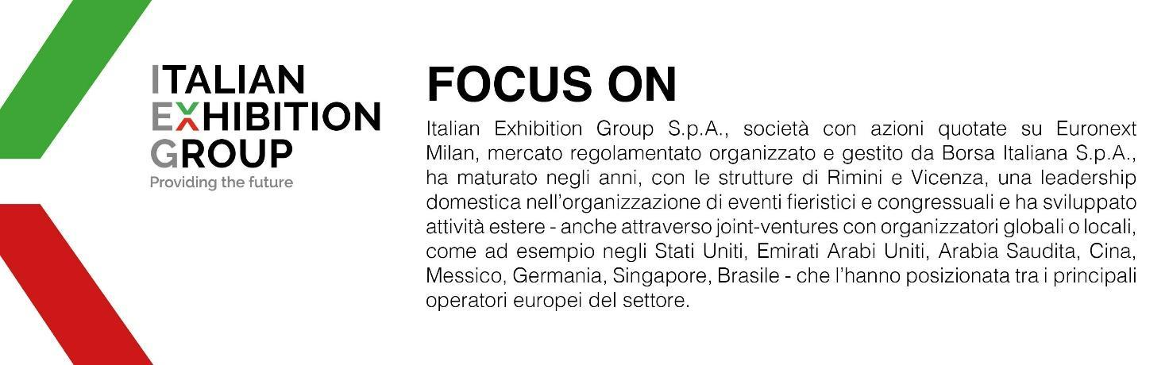
Il presente comunicato stampa contiene elementi previsionali e stime che riflettono le attuali opinioni del management (“forward-looking statements”) specie per quanto riguarda performance gestionali future, realizzazione di investimenti, andamento dei flussi di cassa ed evoluzione della struttura finanziaria. I forward-looking statements hanno per loro natura una componente di rischio e incertezza perché dipendono dal verificarsi di eventi futuri. I risultati effettivi potranno differire anche in misura significativa rispetto a quelli annunciati, in relazione a una pluralità di fattori tra cui, a solo titolo esemplificativo: andamento del mercato della ristorazione fuori casa e dei flussi turistici in Italia, andamento del mercato orafo - gioielliero, andamento del mercato della green economy; evoluzione del prezzo delle materie prime; condizioni macroeconomiche generali; fattori geopolitici ed evoluzioni del quadro normativo. Le informazioni contenute nel presente comunicato, inoltre, non pretendono di essere complete, né sono state verificate da terze parti indipendenti. Le proiezioni, le stime e gli obiettivi qui presentati si basano sulle informazioni a disposizione della Società alla data del presente comunicato.

